新 书 推 荐
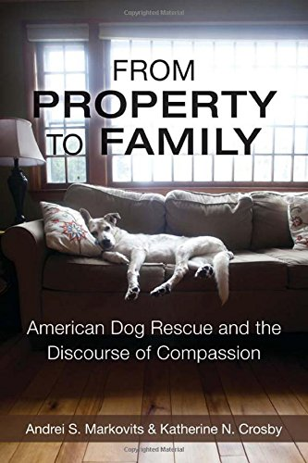
中文书名：《从财物到家人：美国犬类救援组织》
英文书名：From Property to Family: American Dog Rescue and the Discourse of Compassion
作 者：Andrei S. Markovits and Katherine Crosby
出 版 社：University of Michigan Press
代理公司：ANA/Alina Lin
页 数：362页
出版时间：2014年9月
代理地区：中国大陆、台湾
审读资料：电子稿
类 型：社会科学

内容简介：

从上世纪60年代末70年代初起，美国和所有发达民主国家都经历了文化和社会变迁，关于动物权利的讨论发生了深刻变化。在《从财物到家人》一书中，安德烈·马克维茨和凯瑟琳·克罗斯比指出，“同情的论调”扭转了一度被社会主流鄙视的待人接物的观念。这种“文化转变”也影响了我们对待动物的方式。

以狗狗为例，它们越来越多地从“人类的同伴”变成了“家庭成员”。这种态度和行为转变促成了一类新机构的诞生，那就是特殊犬种救援组织。从20世纪80年代初和90年代开始，该组织在全美各地大量涌现。

人类与动物关系的变化还对现代社会的社会、政治和道德观念造成了影响。马克维茨和克罗斯比的这本书是第一部考察犬类救援组织的学术研究著作。

作者简介：

安德烈·马克维茨（Andrei S. Markovits），密歇根大学安娜堡分校的比较政治和德国研究教授。

凯瑟琳·克罗斯比（Katherine N. Crosby），2011年毕业于密歇根大学，正在南卡罗来纳大学哥伦比亚分校攻读历史博士。

谢谢您的阅读！
请将回馈信息发至：林凤娇 (Alina Lin)
安德鲁 · 纳伯格联合国际有限公司北京代表处
北京市海淀区中关村大街甲59号中国人民大学文化大厦1705室
邮编：100872
电话：010-88810959
传真：010-82504200
Email：alina@nurnberg.com.cn
网址： http://www.nurnberg.com.cn
微博： http://weibo.com/nurnberg
豆瓣小站：http://site.douban.com/110577/
微信订阅号：ANABJ2002

